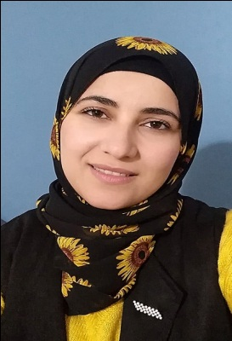**الاسم : انجى عادل محمد فتحى**

العنوان: الاسماعيلية – القنطرة غرب -أبو خليفة م 61

الحالة الاجتماعية : متزوجة +2

الهاتف: 01004035503

البريد الإلكتروني : engiadel846@gmail.com

**المؤهلات العلمية / الدراسة**

* بكالوريوس علوم وتربية قسم رياضيات عام 2007م جامعة قناة السويس بالاسماعيلية
* دبلوم مهنية فى التربية عام 2008م بتقدير جيد جدا جامعة قناة السويس بالاسماعيلية
* دبلوم خاص فى التربية عام 2009م بتقدير ممتاز جامعة قناة السويس بالاسماعيلية
* ماجستير فى التربية عام 2016م بتقدير ممتاز مع التوصية بالتبادل بين الجامعات والمراكز البحثية وكليات التربية.

**الخبرات الوظيفية**

**من 2009/2014 م العمل معلم رياضيات بمدرسة عبد المنعم رياض الابتدائية – ادارة القنطرة غرب التعليمية**

**من 2015/2017 م العمل معلم رياضيات بمدرسة خالد بن الوليد الابتدائية - ادارة القنطرة غرب التعليمية**

**من 2018/2020م تم انتدابى لمديرية بنها التعليمية للعمل معلم أول رياضيات ثم معلم أوت رياضيات بالانجليزية**

**من فبراير 2020 والى الأن علر رأس العمل مسؤول تخطيط ومتابعة بمديرية التربية والتعليم بالاسماعيلية**

**الدورات التدريبية**

* دورة **ICDL** الرخصة الدولية لقيادة الحاسب الالي
* دورة تويفل **TOEFL** فى اللغة الانجليزية معتمدة من جامعة قناة السويس
* دورة **TOT** تدريب المدربين المعتمدين من مديرية بنها التعليمية

**الاهتمامات**

* **القراءة والاطلاع**

**FORMACIONES ADICIONALES E INTERESES**

* **الاهتمام بشئون التعليم**
* **حضور الندوات العلمية والثقافية**